“一族一谱”管理系统

需求说明书

小组：软件工程第六组

组员：王聪 曾德龙 蔡楷欣 曾欣

程钰涵 陈冠旭 郑湘萍

版次： v1.6

日期：2021年4月16日

文档修改历史记录

|  |  |  |  |  |
| --- | --- | --- | --- | --- |
| 版本号 | 修改人 | 日期 | 修改内容 | 备注 |
| v1.0 | 郑湘萍 | 4.16 | 文档的1-3.2的编写 |  |
| v1.1 | 曾欣 | 5.10 | 文档3.2-4.3的编写 |  |
| v1.2 | 郑湘萍 | 6.12 | 填充微信小程序端部分文字描述、数据字典、ER图、用户接口 |  |
| v1.3 | 曾欣 | 6.13 | 初步审核以及修改 |  |
| v1.4 | 郑湘萍 | 6.25 | 填充微信小程序端部分文字描述、数据字典、ER图、用户接口 |  |
| v1.5 | 郑湘萍 | 6.30 | 填充接口内容、用户内容，修改功能图 |  |
| V1.6 | 蔡楷欣 | 7.4 | 完善网页端文字部分与图片部分描述 |  |
|  |  |  |  |  |
|  |  |  |  |  |
|  |  |  |  |  |
|  |  |  |  |  |
|  |  |  |  |  |
|  |  |  |  |  |
|  |  |  |  |  |

目录

1 引言 4

1.1 编写目的 4

1.2 背景 4

1.3 定义 5

1.4 参考资料 5

2 任务概述 6

2.1 目标 6

2.1.1 开发意图 6

2.1.2 应用目标 6

2.1.3 作用范围 6

2.2 用户的特点 6

2.3 假定和约束 7

3 需求规定 7

3.1 对功能的规定 7

3.1.1 网页端管理系统 7

3.1.2 微信小程序端管理系统 8

3.1.3 系统功能图 9

3.2 对性能的规定 10

3.2.1 精度 10

3.2.2 时间特性要求 11

3.2.3 灵活性 11

3.3 对数据的规定 11

3.3.1 数据定义 11

3.3.2 数据库介绍 11

3.3.3 数据字典 12

3.3.4 实体-联系图 14

3.3.5 数据采集 15

3.4 数据管理能力要求 16

3.5 故障处理要求 16

3.6 其他专门要求 16

4 运行环境规定 17

4.1 设备 17

4.2 支持软件 17

4.3 接口 17

4.3.1 用户界面 17

4.3.2 软件接口 20

1 引言

* 1. 编写目的

本文档对一族一谱管理系统的软件功能、性能、数据需求、安排项目规划与进度等方面进行描述，为系统的概要设计提供指导，为后续的设计、开发提供参考。

* 1. 背景

古释：“族者，属也，与其子孙共相联属，其旁支别属。”中国自古以来就很注重宗族文化传承，而族谱就是其宗族文化传承的重要载体，属于珍贵的人文资料，有其不可替代的独特功能。而目前，现有族谱管理方式主要采用有纸化存储与记录，这种方式效率低下，且耗费一定的人力，故提出开发一个线上管理修改族谱的管理系统，即“一族一谱”管理系统

a. 开发的软件系统的名称：“一族一谱”管理系统  
　　b. 本项目的任务提出者：广东省云浮市云安区富林镇民主村委结二村村委会

本项目的开发者：软件工程第六小组

用户: 广东省云浮市云安区富林镇民主村委结二村  
　　c. 该软件系统同其他系统或其他机构的基本的相互来往关系：本项目分为两个端：微信小程序和网页。其中，微信小程序主要使用Windows 10系统上的微信开发者工具进行开发；网页端主要基于Java，SpringBoot，Maven，MongoDB技术栈进行开发。两个段共同使用一个Bmob后端云，进行数据的交互。

1.3 定义

JavaScript：JavaScript（简称“JS”） 是一种具有函数优先的轻量级，解释型或即时编译型的[编程语言](https://baike.baidu.com/item/%E7%BC%96%E7%A8%8B%E8%AF%AD%E8%A8%80/9845131)。虽然它是作为开发[Web](https://baike.baidu.com/item/Web/150564)页面的[脚本语言](https://baike.baidu.com/item/%E8%84%9A%E6%9C%AC%E8%AF%AD%E8%A8%80/1379708)而出名，但是它也被用到了很多非[浏览器](https://baike.baidu.com/item/%E6%B5%8F%E8%A7%88%E5%99%A8/213911)环境中，JavaScript 基于原型编程、多范式的动态脚本语言，并且支持面向对象、命令式和声明式（如[函数](https://baike.baidu.com/item/%E5%87%BD%E6%95%B0/301912)式编程）风格。

SpringBoot：Spring Boot是由Pivotal团队提供的全新[框架](https://baike.baidu.com/item/%E6%A1%86%E6%9E%B6/1212667)，其设计目的是用来[简化](https://baike.baidu.com/item/%E7%AE%80%E5%8C%96/3374416)新[Spring](https://baike.baidu.com/item/Spring/85061)应用的初始搭建以及开发过程。该框架使用了特定的方式来进行配置，从而使开发人员不再需要定义样板化的配置。通过这种方式，Spring Boot致力于在蓬勃发展的快速应用开发领域(rapid application development)成为领导者。

Maven：Maven项目对象模型(POM)，可以通过一小段描述信息来管理项目的构建，报告和[文档](https://baike.baidu.com/item/%E6%96%87%E6%A1%A3/1009768)的[项目管理工具](https://baike.baidu.com/item/%E9%A1%B9%E7%9B%AE%E7%AE%A1%E7%90%86%E5%B7%A5%E5%85%B7/6854630)软件。

MongoDB ：MongoDB 是一个基于分布式文件存储的数据库。

1.4 参考资料

《软件工程导论》，张海藩，清华大学出版社

软件工程需求说明书（ISO 标准）：https://wenku.baidu.com/view/47a2d0c75fbfc77da269b149.html

微信官方文档之小程序开发手册：  
https://developers.weixin.qq.com/miniprogram/dev/framework/

可行性分析报告，软件工程第六小组，2021/04/11

2 任务概述

2.1 目标

2.1.1 开发意图

本文档的开发意图为解决纸质族谱难以存储、管理方面的问题，提升族谱存储的效率，有利于文化的传播与传承。

2.1.2 应用目标

1. 方便族谱管理人员进行族谱修建、族谱编辑，包括导入族谱信息表，导出完整的族谱册，审核族谱信息，管理族谱人员。

2. 方便族谱管理人员针对族内活动发布相关重要通知。

3. 方便普通族人查看族谱，包括查找两人关系，查看族谱信息。

4. 所开发的软件的系统和数据库应方便维护。

5. 族谱修改编辑的信息安全性以及权限设置应考虑全面。

2.1.3 作用范围

本系统投入使用的初阶段的作用范围主要为广东省云浮市云安区富林镇民主村委结二村的村民，后期可逐渐扩充范围到各个宗族对应的宗族群体。

2.2 用户的特点

最终用户：本系统的最终用户分为两类，一类为使用网页端系统的族谱管理人员，这类用户的主要特点是需要整理编辑较为庞大的信息表，因此需要一款界面简洁且能够展现较为庞大数据和编辑的服务功能，提供该服务功能的网页端系统将大大提升族谱管理人员的整理族谱效率。第二类为使用微信小程序端系统的普通族人，这类用户的主要特点是对微信的使用频率高、且对族谱编辑没有过高的权限，因此一款内置于微信、可提供后台通知提醒以及查看族谱的服务功能是所需要的，微信端系统可提升普通族人日常查看族谱和接收通知的效率。

开发人员：包括后台开发、设计、维护人员在内，所有开发人员均具备相关专业知识（数据库开发、程序设计、软件工程等基础）及软件开发的能力，其中，前端开发人员具有平面设计、交互开发的经验。

2.3 假定和约束

1. 建议开发软件运行的最短寿命：5年。
2. 进行系统方案选择比较的期限：1至2个星期。
3. 经费来源和使用限制：自筹资金。
4. 法律和政策方面的限制：严禁违反宪法确定的基本原则，严禁危害国家安全 ,泄露国家秘密 ,颠覆国家政权 ,破坏国家统一。严禁损害国家荣誉和利益。严禁传播发布会妨害第三方权益的文件或者信息包括但不限于病毒代码，黑客程序，软件破解注册信息。严禁抄袭剽窃他人作品。符合双方合同多签署的条款。
5. 可利用的信息和资源：从族谱管理员了解相关信息。  
   g、建议开发软件投入使用的最迟时间： 2021年7月。

3 需求规定

3.1 对功能的规定

经过分析，网页端管理系统需要具有族谱导入，族谱编辑和族谱册的查看和导出，发布通知的主要功能。微信小程序端需要具有查看族谱，申请编辑族谱，接收通知的主要功能。具体描述如下：

3.1.1 网页端管理系统

**3.1.1.1 族谱编辑功能**

1. 用户注册：用户通过个人姓名、地区以及族谱名字进行注册。

2. 添加、修改、删除族谱中个别信息：直接对用户存储的数据库记录进行删改。

3. 审核普通族人的修改申请：若审核不通过，则不做任何处理；若审核通过，则对用户存储数据库记录进行删改。

3.1.1.2 族谱册查看和导出功能

1. 用户注册：用户通过个人姓名、地区以及族谱名字进行注册。

2. 族谱册查看：由用户设置对应的显示格式（图书样式等）后，对用户存储的数据库记录进行读取并按设置格式进行显示。

**3.1.1.3 发布通知功能**

1. 用户注册：用户通过个人姓名、地区以及族谱名字进行注册。

2. 通知编辑、添加、修改、删除：直接对用户存储的数据库记录进行删改。

3. 发布通知：通知将自动同步至普通族人的通知列表。

3.1.2 微信小程序端管理系统

3.1.2.1 查看族谱功能

1. 用户注册：用户通过开启同意小程序获取昵称、头像权限，直接用微信账户进行注册,注册时需要填充个人姓名。

2. 匹配族谱：用户通过个人姓名在族谱中进行搜索，再根据个人生日信息实现族谱中的定位。

3. 查看族谱信息：用户可读取并查看存储在微信小程序端数据库的部分族谱信息。

3.1.2.2 申请修改族谱功能

1. 用户注册：用户通过个人姓名进行注册。

2. 申请修改需求：当用户提交修改信息，若管理员审核通过，则将修改成功的信息发送到用户端。

3.1.2.3 接收通知功能

1. 用户注册：用户通过个人姓名进行注册。

2. 接收通知：用户可自行登陆小程序查看。

3.1.2.4 成册功能

1. 用户注册：用户通过个人姓名进行注册。

2. 查看族谱册：可进行上下翻页查看，还可设置对应的字体，选择查看对应的族人信息。

3.1.2.5 统计功能

1. 用户注册：用户通过个人姓名进行注册。

2. 查看族谱人员统计信息：可以查询到族谱中的男女比例以及年龄分布情况。

3.1.3 系统功能图

图3-1以功能图的方式展示了本系统的主要功能。

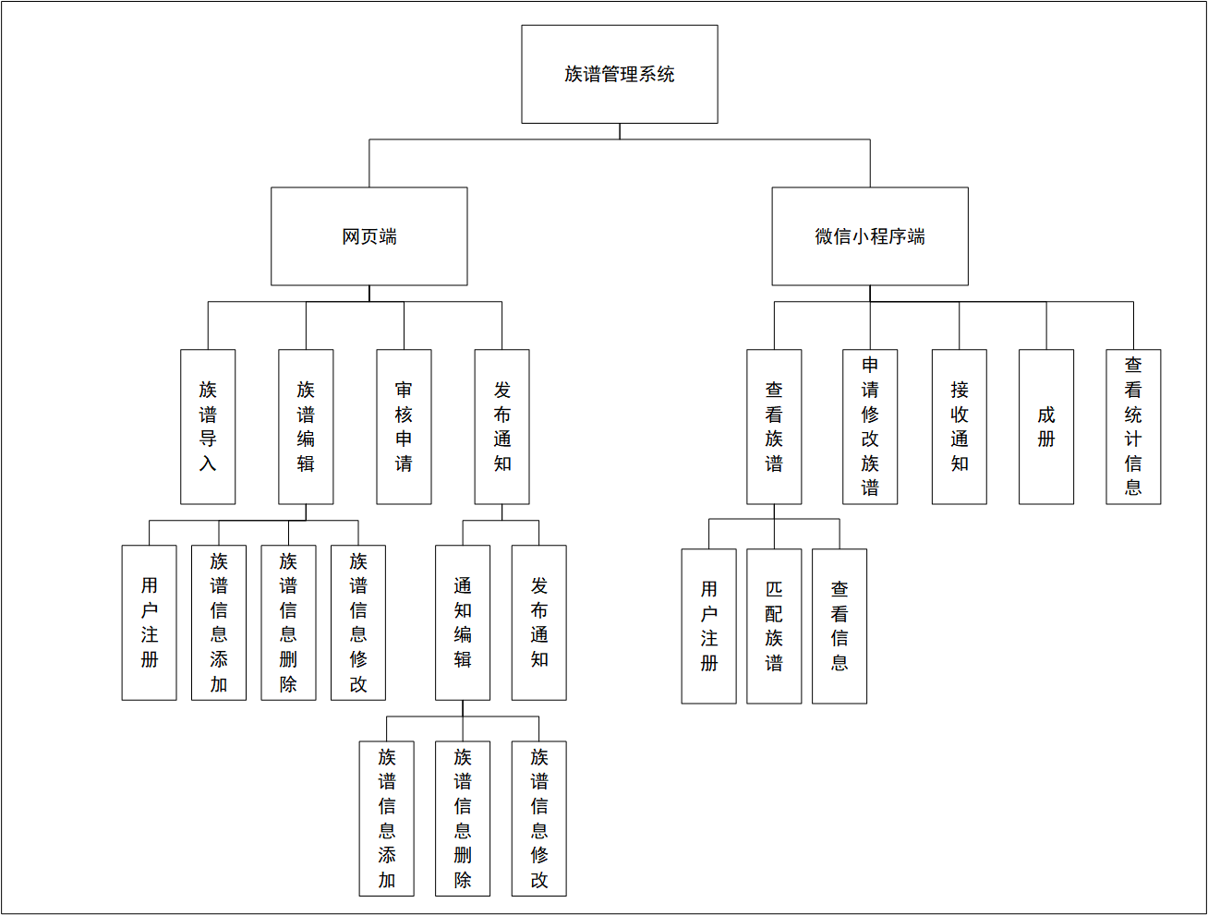

图3-1 系统功能图

本系统对人物管理功能的数据库需求不大，网页端和小程序通过共享数据库，数据库上存放族员的相应信息和一些任务发布的信息即可。数据的更新通过网页端的处理进行更新，微信端每次进入会对云端服务器的数据拉取进行更新，一些固定的信息如本人的微信信息可以从本地读取。

3.2 对性能的规定

3.2.1 精度

本系统对任务要求用户的微信open id等个人标识信息精度可近似为1。通过姓名与生日定位到个人，因为用户对象空间距离并不远，消息传递不堵塞，同天出生的孩子起同样的名字几乎不存在。

3.2.2 时间特性要求

本系统的数据库较小，针对用户群体并不大，因此在响应时间及数据上传时间方面表现应较为突出。

3.2.3 灵活性

本系统中网页端部分只需点击网址，输入账号、密码即可登陆，微信小程序部分使用微信云开发平台进行小程序开发，具有较好的稳定性和兼容性。只要用户的移动设备支持微信小程序运行即可成功运行本系统。值得注意的是，开发者应充分理解并设计好界面的每一个按键与功能，使小程序的可操作性强，便于使用。

3.3 对数据的规定

3.3.1 数据定义

微信小程序普通用户端：

输入数据：用户微信登陆标识、个人资料信息补充、他人关系修改或查询。

输出数据：族谱树型图显示结果、族谱书成书结果、关系查询结果。

网页管理员端：

输入数据：管理员登陆数据，族群成员基本信息表，修改申请表，消息通知表。

输出数据：消息通知管理数据、族群信息管理数据、审批管理数据

3.3.2 数据库介绍

a. 个人信息录入表：包括普通个人成员的姓名、出生日期、基本关系等字段。

b. 修改信息审核表：包括修改对象的姓名、出生日期等字段，用以对他人资料关系的修改添加提出申请。

c. 族群文件根结点信息表：包含族群内全部成员的姓名、出生日期、关系等字段，快速建立起族内成员的基本关系。

d. 通知信息：包含通知内容、时间等字段，对族内活动进行相对应的通知发布。

3.3.3 数据字典

表3-1 信息录入表

|  |  |  |  |
| --- | --- | --- | --- |
| 字段名 | 数据类型 | 默认值 | 注释 |
| ObjectId | String | 无 | 唯一识别id（自动生成） |
| wife | String | “” | 妻子的id |
| level | Number | 无 | 辈分 |
| username | String | “” | 名字 |
| is_wife | Boolean | False | 是否是别人的妻子 |
| children | Array | [] | 孩子的id数组 |
| gender | String | 无 | 性别 |
| birthday | String | 无 | 生日,YYYY-MM-DD格式 |

信息录入表：唯一识别id，妻子的id，辈分，名字，是否是别人的妻子，孩子数组，性别，生日

函数依赖：唯一识别id→妻子的id，唯一识别id→辈分，唯一识别id→名字，唯一识别id→是否为是别人妻子，唯一识别id→孩子数组，唯一识别id→性别，唯一识别id→生日

符合第三范式要求

表3-2 修改信息审核表

|  |  |  |  |
| --- | --- | --- | --- |
| 字段名 | 数据类型 | 默认值 | 注释 |
| ObjectId | String | 无 | 唯一识别id（自动生成） |
| operation | Number | 无 | 0表示插入，把Node1插入到Node2的relation关系处，1表示删除，删除Node1，2表示更新 |
| Node1 | String | 无 | 第一个Person的ObjectId |
| Node2 | String | 无 | 第二个Person的ObjectId |
| UpdateMsg | Object | 无 | 以js的object类型，携带需要更新的信息，如{“username”:“何先生”,“birthday”:“2001-01-01”} |
| Relation | String | 无 | 参数，表述第一个节点跟第二个节点的关系，子女/配偶 |

修改信息审核表：唯一识别id，操作，第一个人的ObjectId，第二个人的ObjectId，更新信息，第一、二个人的关系

函数依赖：唯一识别id→操作，唯一识别id→第一个人的ObjectId，唯一识别id→第二个人的ObjectId，唯一识别id→更新信息，唯一识别id→第一、二个人的关系，（第一个人的ObjectId，第二个人的ObjectId）→第一、二个人的关系

表3-3 族谱文件根节点信息

|  |  |  |  |
| --- | --- | --- | --- |
| 字段名 | 数据类型 | 默认值 | 注释 |
| ObjectId | String | 无 | 唯一识别id（自动生成） |
| RelationId | String | 无 | 对应在Person表的ObjectId |

根节点表：唯一识别id, 对应在Person表的ObjectId

函数依赖：唯一识别id→对应在Person表的ObjectId，对应在Person表的ObjectId→唯一识别id

符合第三范式要求

表3-4 通知活动信息

|  |  |  |  |
| --- | --- | --- | --- |
| 字段名 | 数据类型 | 默认值 | 注释 |
| ObjectId | String | 无 | 唯一识别id（自动生成） |
| title | String | 无 | 活动标题 |
| mainBody | String | 无 | 活动正文 |
| startTime | String | 当前北京时间 | 起始时间 |
| endTime | String | 当前北京时间 | 结束时间 |
| place | String | 无 | 地点 |
| undertaker | String | 无 | 举办方 |

通知活动信息表：唯一识别id，活动标题，活动正文，起始时间，结束时间，地点，举办方

函数依赖：唯一识别id→活动标题，唯一识别id→活动正文，唯一识别id→起始时间，唯一识别id→结束时间，唯一识别id→地点，唯一识别id→举办方

满足第三范式要求

3.3.4 实体-联系图

族谱树数据库ER图如图3-2所示：

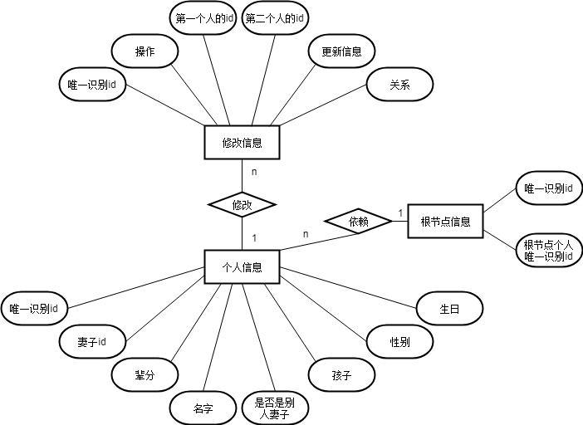

图3-2 族谱树数据库ER图

通知活动信息ER图如图3-3所示：

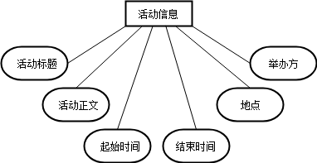

图3-3 活动信息数据库ER图

3.3.5 数据采集

1. 用户标识类数据：用户在小程序中使用微信自动登录时，向用户获取登陆凭证，并向微信服务器换取该用户的唯一标识（open_id）和会话密钥（session_key）。

2. 用户输入类数据：从交互界面获取，例如用户个人详细的个人资料，由用户向文本框输入内容并提交表单获取；用户在文本框内输入查询对象的资料以获取关系。

3. 管理员输入数据：族群文件信息表由专人小组进行收集，并由管理员进行录入。

3.4 数据管理能力要求

数据管理方面为实现人员的管理，我们通过网页端提供村委的人工处理方式，每次处理完数据库进行更新。

3.5 故障处理要求

1. 故障处理设备：本系统体量并不大，因此故障处理应主要交于操作系统完成。保持操作系统的稳定是十分重要的。

2. 系统数据应按时进行备份，当系统发生崩溃，强制关闭系统并恢复至最新备份。

3. 用户数据及重要数据库数据应独立于操作系统外进行备份，以防用户信息丢失，保证用户信息的安全性。

4. 若用户意外退出，需要重新填写表单。

3.6 其他专门要求

1. 处于对用户信息保护的角度考虑，用户信息应单独备份且保证不会泄露。仅当关系匹配成功时才将用户之间的关系发送给查询方。

2. 出于后期维护考虑，开发代码应注释完整，可读性强。

4 运行环境规定

4.1 设备

1. 服务器：Bmob云服务器

A．CPU： 1.5Gbps 以上带宽

B．内存： 1G 以上内存

2. 移动端：

A．内存： 10M 以上内存

4.2 支持软件

1. Windows XP或以上的系统

2. 安卓系统

3. Bmob后端云、MongoDB数据库

4. 微信小程序开发工具

5. PowerDesigner数据库建模工具

4.3 接口

4.3.1 用户界面

运行主界面首先弹出个人信息补充表，如图4-1所示。在注册或登陆后然后显示出族谱树型图、我的主页、关系查询页面等。如图4-2所示。还有成书和消息发布功能如图4-3，4-4所示。

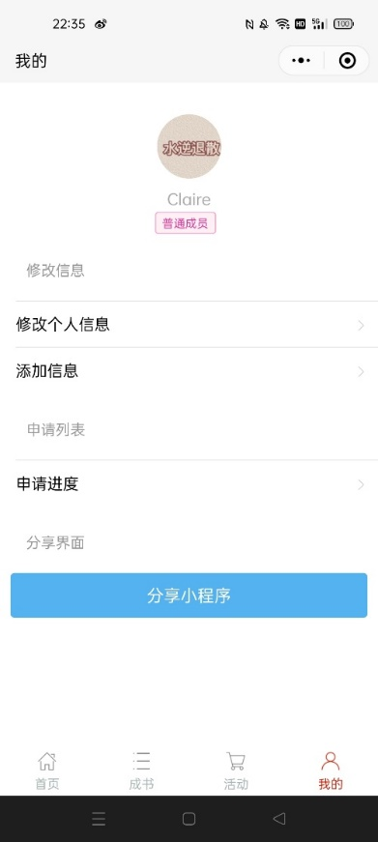

图4-1登录界面

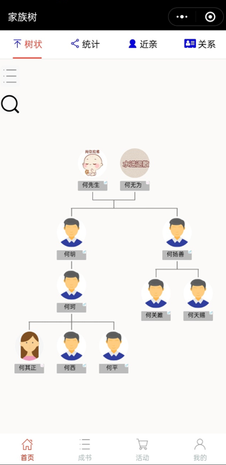 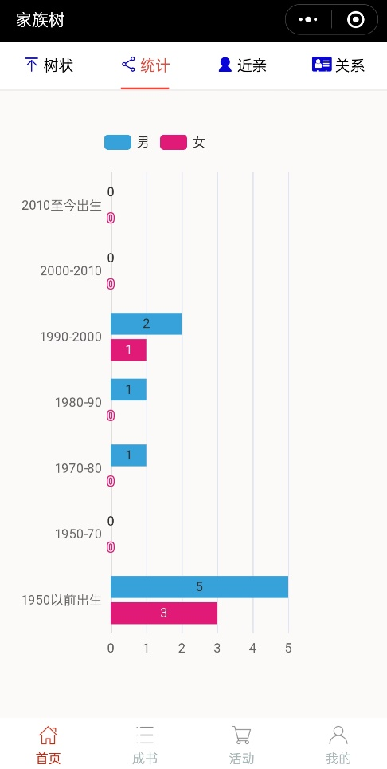

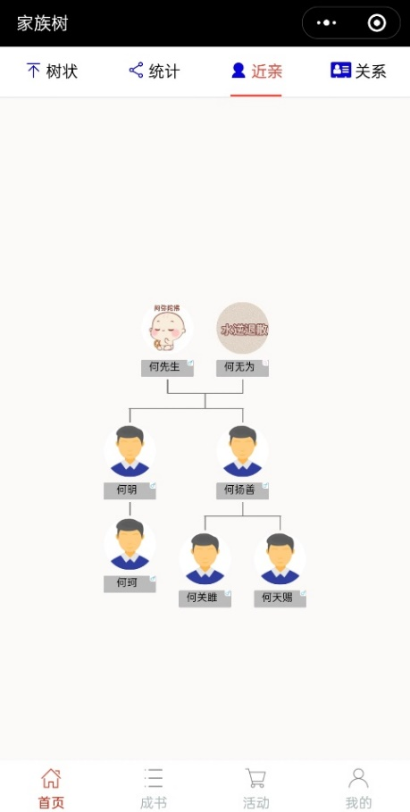 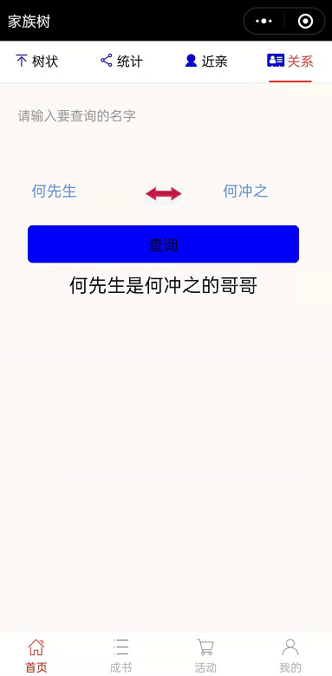

图4-2首页功能界面

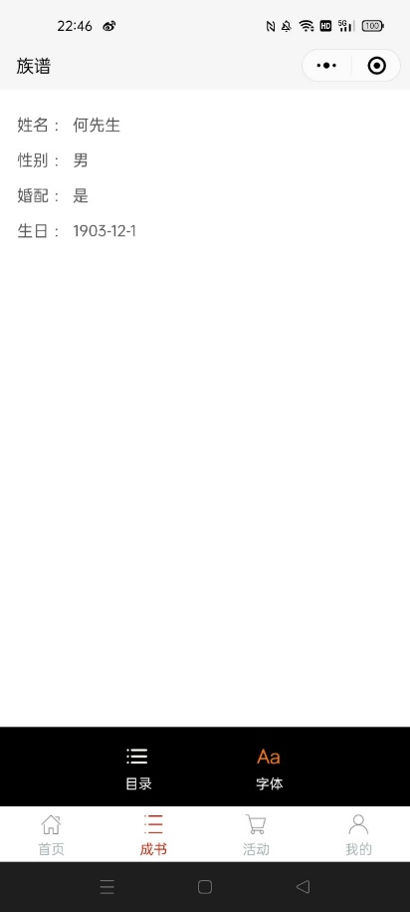 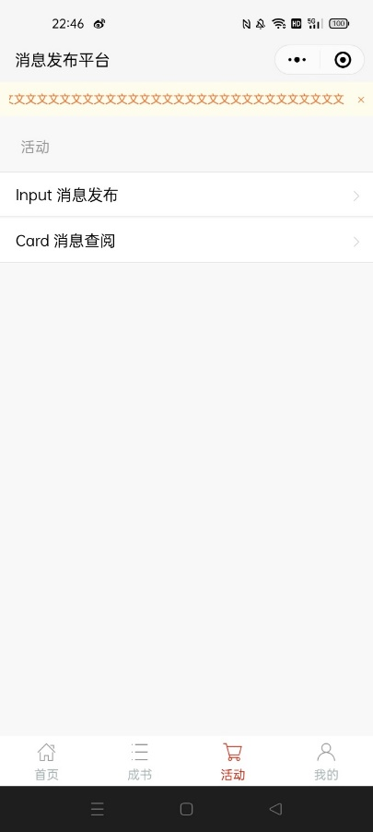

图4-3成书功能界面 图4-4消息发布界面

在网页端，点击链接进入后，首先弹出账号登陆界面，如图4-5，登陆之后主界面显示消息模块，如图4-6，接下来可以进入用户管理，审批管理模块，如图4-7

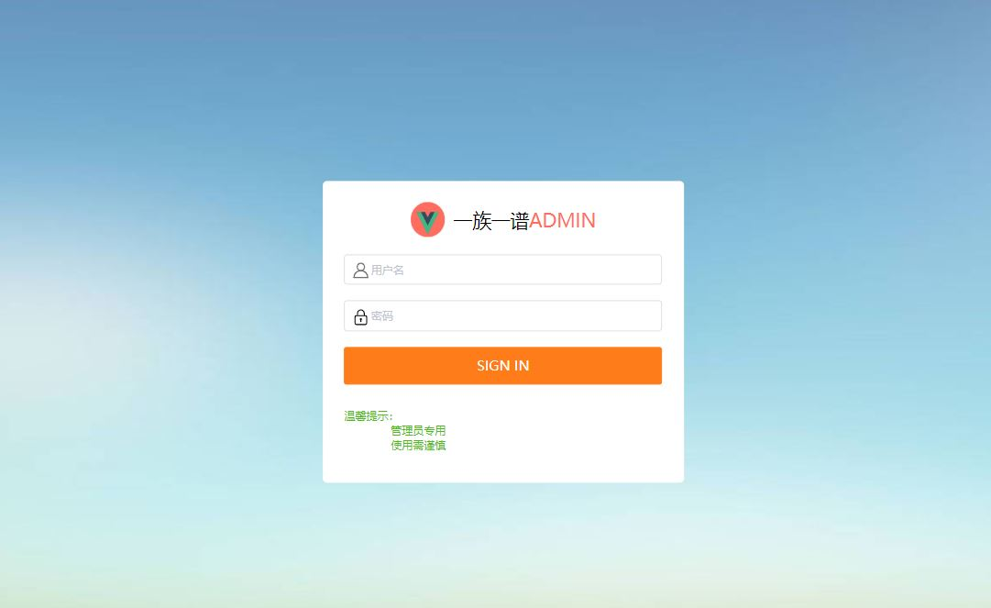

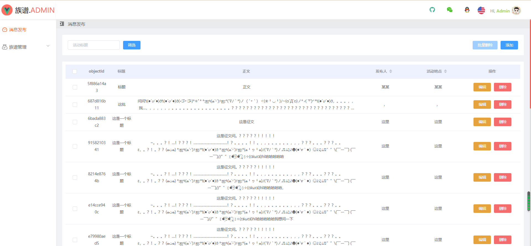图 4-5登陆界面

图 4-6 消息发布

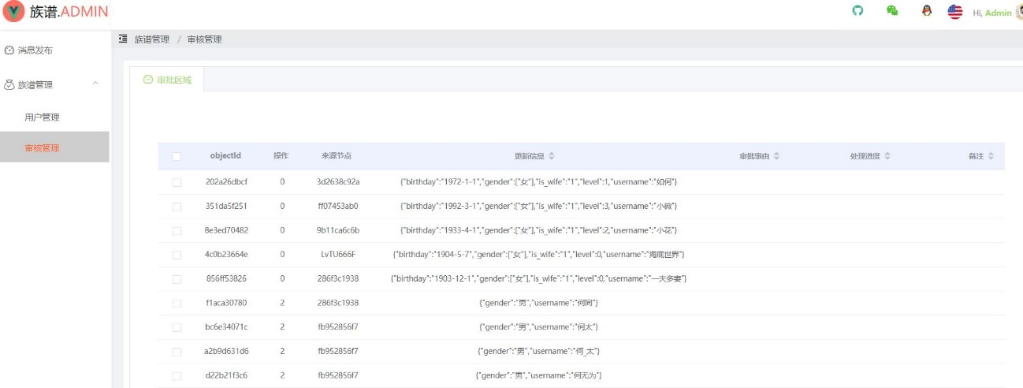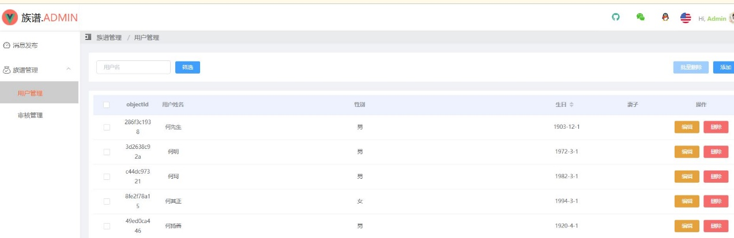

4.3.2 软件接口

（1）微信小程序端接口

1. 小程序与服务器之间通过https协议使用wx.request接口进行数据上传和数据下载。

2. 用户通过wx.login接口登录小程序，通过微信内置函数wx.getUserInfo去进行登录注册。

3. 小程序通过wx.getStorage/wx.getStorageSync读取本地缓存，通过wx.setStorage/wx.setStorageSync写数据到缓存。

4. 若需查询族谱数据库，则需通过Bmob.Query(tableName).find()函数去进行读取。

5. 在网络软件接口方面，使用一种无差错的传输协议，采用滑动窗口方式对数据库进行网络传输以及接收。

图 4-7 用户管理与审批管理

1. 网页端接口

1. 在网络软件接口方面，使用一种无差错的传输协议，采用滑动窗口方式对数据库进行网络传输以及接收。

2. 管理员网页端通过query.save()实现对数据库进行增加与修改。任何Bmob.Object子类都有save方法可以用于将当前对象的内容保存到服务端。

3. 管理员网页端通过query.destroy()对数据库进行删除。